รายงาน Lab 04 — Artificial Hormone Mechanism
รายวิชา 1353410 Bio Inspired Robotics | Week 04 | ชื่อกลุ่ม ภาคีนกอีก๋อย สมาชิก วทัญญู ชำนาญ วันที่ 11 พฤศจิกายน 2569
controller SHA-256 67a3fb88efc5…84da68 · Python 3.11.0 · lab04.py --controller-source student · check_submission.py ผ่าน 13/13
1. กลไกและ provenance
สมการ source: Hc(t) = β·Hc(t−1) + Hg(t) − Hr(t), Hg = α·f(S), Hr = Σγᵢ·Receptorᵢ จากเอกสาร Week04 ที่อ้าง Homchanthanakul et al. (2019) DOI 10.1109/IROS40897.2019.8968580
Proposed course model: Euler แยกอัตรา dt = 0.05 s: P = k_prod·S, C = k_clear·H_old, B = k_bind·R_old (หน่วย normalized H / s), H_new = clamp(H_old + dt(P − C − B), 0, 1), R = clamp((H − H_min)/(H_max − H_min), 0, 1), phi = clamp(0.20 + 0.20R, 0.10, 0.45) rad, stride_half = clamp(0.055 + 0.010R, 0.040, 0.070) m. ค่า rate, bounds และ mapping ทั้งหมดเป็น proposed course model ไม่ใช่ค่าจากบทความหรือฮาร์ดแวร์
H เก็บประวัติอย่างไร: H เป็น state ตัวเดียวที่ถูกเก็บข้าม step: P สะสมผลของ stimulus เข้าไป ส่วน C และ B ดึงออกตามสัดส่วนของ H และ R เก่า (negative feedback) เมื่อ R = H สมการเป็นเชิงเส้น: ช่วง S = 1 เข้าหา H* = k_prod/(k_clear + k_bind) ด้วย factor q = 1 − dt(k_clear + k_bind) ต่อ step และช่วง S = 0 ลดลง × q ต่อ step ดังนั้น H จึง “จำ” stimulus ได้ประมาณ 1/(k_clear + k_bind) วินาที ขณะที่ C0 (R = S) ไม่มีความจำ. Input ที่ไม่ finite หรืออยู่นอก [0, 1] ถูกตรวจก่อนคำนวณ: H = R = 0, fault = 1 (software fallback ไม่ใช่ hardware safety)
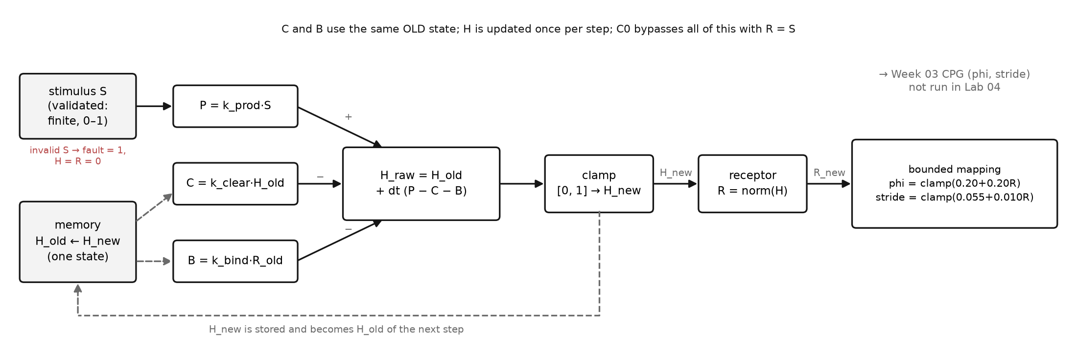
ภาพที่ 1 Block diagram: C และ B ใช้ state เก่าตัวเดียวกัน H ถูกอัปเดตครั้งเดียวต่อ step แล้วส่ง R ผ่าน bounded mapping ไปยัง Week03 (ไม่ได้รัน CPG ใน Lab04)
ตรวจมือสอง update แรกหลัง stimulus เปิด: ใช้ H_old = 0, S = 1 (C1): update แรก P = 0.8, C = B = 0, H = 0.0400, phi = 0.2080 rad; update ที่สอง C = 0.024, B = 0.008, H = 0.0784, phi = 0.21568 rad ตรงกับแถว time_s 10.05 และ 10.10 ของ C1_step.csv (แถว k+1 = state หลัง input ช่วง [k·dt, (k+1)·dt) จึงไม่ใช่สองแถวแรกของไฟล์)
2. หลักฐานจากการทดลอง
Protocol: dt 0.05 s, 30 s (601 rows/600 updates), H0 = 0, S = 1 ช่วง input [10, 20) s, contract และ controller เดียวกันทุก condition. แบบจำลอง deterministic จึงรันครั้งเดียวต่อ condition. Prediction ทั้งหมดคำนวณด้วยมือจากสมการและบันทึกใน 01_prediction.md เวลา 2026-11-11 19:51 ก่อนรัน ไม่ได้แก้ภายหลัง
ตารางที่ 1 Step profile: ค่าวัดจาก comparison/metrics.json (ในวงเล็บ = prediction ก่อนรัน) · lower clamp = 0, fault = 0 ทุก condition
Cond. | k_prod / k_clear / k_bind | peak_H | AUC_H (H·s) | latency (s) | rise 10–90 (s) | recovery (s) | upper clamp frac. | phi TV (rad)
C0 | direct R = S | N/A (N/A) | N/A (N/A) | 0.05 (0.05) | 0.00 (0.00) | 0.05 (0.05) | N/A (N/A) | 0.4000
C1 | 0.8 / 0.6 / 0.2 | 0.9997 (≈1.000) | 10.00 (≈10.0) | 0.15 (0.15) | 2.70 (≈2.70) | 2.85 (≈2.85) | 0.000 (0) | 0.3998
C2 | 1.2 / 0.6 / 0.2 | 1.0000 (1) | 10.67 (≈10.7) | 0.10 (0.10) | 1.05 (≈1.05) | 2.85 (≈2.85) | 0.290 (≈0.29) | 0.3999
C3 | 0.8 / 0.25 / 0.2 | 1.0000 (1) | 11.39 (≈11.4) | 0.15 (0.15) | 1.45 (≈1.45–1.50) | 5.10 (≈5.1) | 0.273 (≈0.27) | 0.3979
C4 | 0.8 / 0.6 / 0 | 1.0000 (1) | 10.75 (≈10.75) | 0.15 (0.15) | 1.70 (≈1.70) | 3.80 (≈3.80) | 0.258 (≈0.26) | 0.3995
ผลต่อ prediction: ทุก metric ตกในช่วงที่คาด จึง สนับสนุน prediction ทั้งสี่คู่: (1) C2 vs C1 production เพิ่มทำให้ขึ้นเร็ว (rise 1.05 vs 2.70 s, latency 0.10 vs 0.15 s) ชน 1 ตั้งแต่ 11.35 s แต่ recovery เท่ากัน 2.85 s เพราะขาลง P = 0 และ removal 0.8 /s เท่าเดิม. (2) C3 clearance ลด ฟื้นช้ากว่า C1 5.10 − 2.85 = 2.25 s (1.79 เท่า ≈ อัตราส่วน removal 0.80/0.45) และ AUC มากสุด 11.39. (3) C4 ตัด binding ทำให้ recovery 3.80 s และชน 1 ที่ 12.30 s. (4) C0 ไม่มี H ตอบสนองภายใน 1 step (0.05 s คือความละเอียดของ log ไม่ใช่ delay ของระบบ).
ผลของ upper bound: C2, C3, C4 มี peak_H = 1.0000 เท่ากันทั้งหมด จึงห้ามสรุปจาก peak; C2 กับ C3 แยกได้ด้วย recovery (2.85 vs 5.10 s), AUC (10.67 vs 11.39) และ rise (1.05 vs 1.45 s). k_prod เพิ่ม 50 % แต่ AUC เพิ่มเพียง 6.7 % เพราะส่วนเกิน 1 ถูก clamp (C2 clamp 174 จาก 600 updates). C1 มี H* = 1 พอดี จึงเข้าใกล้ 1 (0.9997) โดยไม่มี clamp event. phi TV ≈ 0.40 rad ทุก condition (ต่างไม่ถึง 0.6 %) TV จึงไม่บอกความเร็วของการเปลี่ยนและไม่ใช่หลักฐานคุณภาพ gait
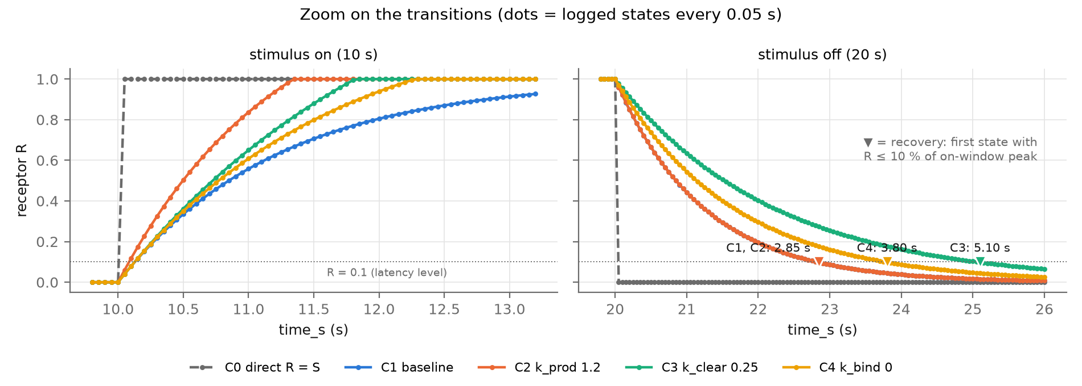
ภาพที่ 2 R รอบการเปิด/ปิด stimulus (จุด = state ทุก 0.05 s) ▼ = recovery ตามนิยามใน lab04.py · ภาพเต็ม 30 s พร้อม P, C, B ของ C1 และ phi: figures/fig1_step_timeline.png · metric bars: figures/fig3_metrics.png
Extreme tests และ handoff (C1): zero: H = 0 และ phi = 0.20 ทุกแถว. one: H = 0.9997 ที่ 10 s และ 1 − 2×10⁻¹¹ ที่ 30 s ไม่มี clamp event. spike: S = 1 เพียงแถวเดียว (input 10.00, 0.05 s) ให้ H = 0.04 ที่ 10.05 แล้วลด × 0.96 ต่อ step (phi สูงสุด 0.208 rad) — ระบบกรองเหตุการณ์สั้นออกเกือบหมด. fault: แถว 15.00 H = 0.9831 → แถว 15.05 stimulus = NaN, fault = 1, H = R = 0, phi = 0.20, stride = 0.055 → แถว 15.10 fault = 0, H = 0.04 สะสมใหม่ถึง 0.9824 ที่ 20.00 (fault_count = 1, figures/fig4_extreme_inputs.png). Contract ของ Lab03 ผ่าน --contract ได้ CSV ตรงชุดหลักทุกไบต์; R = 0 → phi 0.20 rad / stride 0.055 m, R = 1 → 0.40 rad / 0.065 m อยู่ใน bounds; contract ที่แก้ gain หรือ alpha ถูก runner ปฏิเสธด้วย ValueError
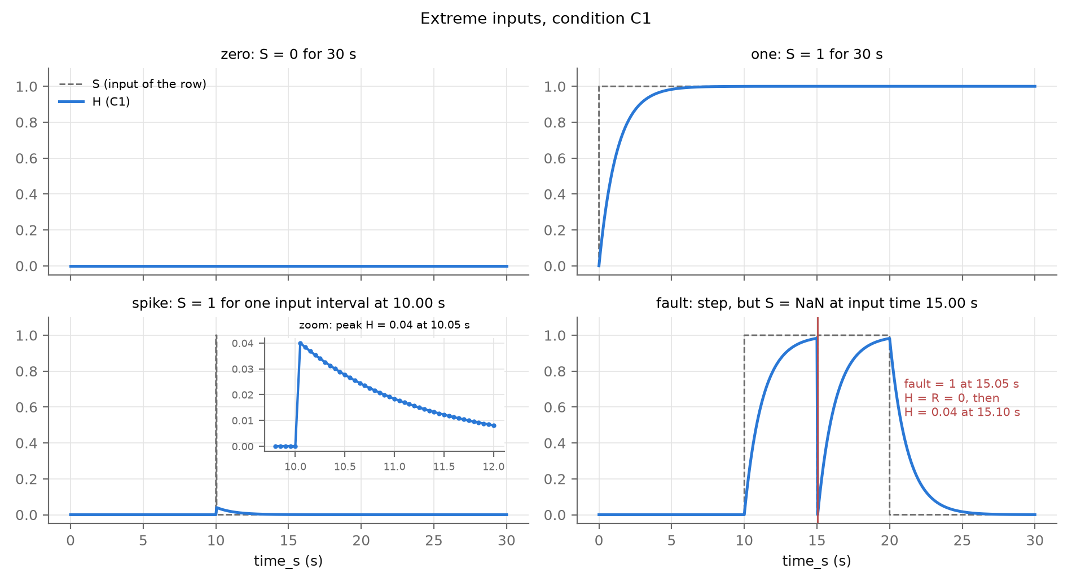
ภาพที่ 3 Extreme inputs ของ C1: zero, one, spike (inset: peak H = 0.04) และ fault (เส้นแดง = แถว fault = 1 ที่ 15.05 s)
3. ข้อจำกัดและ Week05
สิ่งที่ยังตอบไม่ได้: ผลเป็น subsystem simulation ของ proposed course model: ไม่ได้รัน CPG หรือวัด body motion ดังนั้นยังตอบไม่ได้ว่า hormone ทำให้ gait ดีขึ้น ช้า/เร็วเหมาะสม หรือเสถียรหรือไม่. receptor ใช้ H_min = 0, H_max = 1 (R = H) จึงไม่ได้ทดสอบ receptor ที่มี threshold; stimulus เป็น step ที่สะอาด ไม่มี noise หรือ delay ของ sensor จริง; รันครั้งเดียวต่อ condition เพราะ deterministic. การตอบสนองต่อ fault คือการ reset ทั้ง state ซึ่งทิ้งความจำ 0.98 ทันที อาจไม่เหมาะเสมอไป (การ hold ค่าเดิมเป็นอีกทางเลือก). Software bounds (clamp H, clamp phi/stride, fault fallback) ไม่ใช่ actuator limits (มุม แรงบิด กระแสใน driver) และไม่ใช่ emergency stop ที่ตัดพลังงานด้วยฮาร์ดแวร์ ผลนี้จึงไม่รับรองความปลอดภัยของหุ่นยนต์จริง
Week05: ต่อ R(t) จาก C1–C4 เข้า CPG ของ Week03 แล้ววัด frequency, speed, support และ transient ของ gait; เพื่อแยกผลของ hormone ออกจาก CPG/mapping ให้คง mapping และ α ไว้ แล้วเทียบกับ (ก) C0 ที่ป้อน R = S ตรงและ (ข) R ที่เป็น step ซึ่งตั้งเวลาให้ตรงกับ latency ของ hormone — ความต่างที่เหลือคือผลของ dynamics ของ H; เพิ่ม stimulus ที่มี noise, spike ซ้ำ และ fault ระหว่างเดิน และรายงานความแปรปรวนหลายรอบ
คำสั่งรันซ้ำทั้งหมดอยู่ใน submission/README.md; config.json ทุกชุดบันทึก controller_sha256 และ runner_sha256

